SALA DE CASACIÓN PENAL

Este informe se separa en dos grandes secciones concernientes a cada materia competencia de la Sala; esto es, se inicia con las descripciones de la materia Penal y finaliza con lo acontecido en Penal Juvenil. En materia penal se detalla lo concerniente a los resultados de los Indicadores de Gestión para continuar con los patrones estadísticos asociados con la carga de trabajo y sus componentes para delimitar el patrón resolutivo y su efecto en la duración promedio en Sala. Para la materia Penal Juvenil se inicia con el análisis estadístico de los casos entrados, terminados, circulante y la duración promedio.

Los hechos más relevantes, producto del movimiento de trabajo desarrollado por la Sala de Casación Penal durante el 2016 se detalla a continuación:

- En este año, la gestión general en materia Penal de Adultos de la Sala de Casación Penal de la Corte Suprema de Justicia de Costa Rica se presenta estable respecto al resultado del período anterior.

- La carga de trabajo (existencia inicial más casos entrados y reentrados) disminuye en el tiempo, como consecuencia de un cada vez menor volumen de existencia inicial (uno de los componentes principales de la Carga de Trabajo).

- El volumen del nuevo ingreso de causas penales del 2016, se enmarca dentro de la tendencia a la baja delimitada desde el 2014.

- En el último quinquenio, tanto el volumen anual de casos terminados como la cantidad de votos de fondo dictados por año (“con o sin lugar” en recursos de casación y revisión) tienden hacia la baja. Por otro lado, se produce una baja en la inadmisibilidad que explica una parte importante de la reducción general del nivel de finiquito de este año.

- Este año, se produce un freno (un ritmo menor) en la reducción de la duración promedio tanto en recursos de Casación como en recursos de Revisión votados, señalando ello la posibilidad de que se podría estar dando el inicio de un muevo comportamiento estadístico hacia la estabilidad. Esto por cuanto la frecuencia de asuntos con más de 24 meses de espera fue baja o nula en los dos últimos años, patrón que puede reproducirse en los siguientes años.

- Si bien el circulante al finalizar este año de la Sala Tercera se frena respecto a lo que acontecía en periodos anteriores, se enmarca dentro de la tendencia a la baja observada desde el 2011.

- La respuesta resolutiva en materia Penal Juvenil no ha sido suficiente para atender la carga de trabajo anual tenida, teniendo ello el crecimiento del circulante al finalizar cada año. Este fenómeno, se mantiene en el 2016 y la explicación estadística para ello, es el efecto conjunto del aumento de la votación de fondo y el cambio en la votación a una donde impera una mayor propensión a declarar “Con lugar” asuntos planteados, principalmente, por el Ministerio Público mientras la inadmisibilidad disminuye.

El detalle estadístico con el cual se sustentan las observaciones anteriores se expone a continuación.

- MATERIA PENAL

- Indicadores de Gestión

El resultado de las principales variables estadísticas que componen el balance general de la Sala de Casación Penal y los valores alcanzados por los indicadores gestión para el 2016 se exponen a continuación:

Descripción | Año
Descripción | 2016
Variables
Circulante al iniciar | 232
Casos entrados | 1.038
Casos reentrados | 8
Casos terminados | 1.066
Circulante al finalizar | 212
Indicadores
Tasa de congestión | 119,9
Porcentaje de pendencia | 17%
Porcentaje de resolución | 83%

En este año, se estabiliza la gestión general en la Sala de Casación Penal de la Corte Suprema de Justicia de Costa Rica respecto al resultado del período anterior. Esto, al darse un leve aumento de los valores asumidos por los tres principales indicadores asociados con la administración, organización y funcionamiento de este importante órgano jurisdiccional de la materia penal. Ello es consecuencia de una reducción más veloz (baja porcentual) de la cifra de casos terminados que la acaecida en la Carga de Trabajo⁽⁾; esto es, si bien tanto la Carga de Trabajo como el volumen de finiquito disminuyeron, en esta última variable se produjo con mayor fuerza lo que impactó los indicadores de gestión.

Como se puede apreciar del siguiente gráfico, en el 2012 la Tasa de Congestión⁽⁾, era de casi 148 casos que componen la carga de trabajo por cada 100 asuntos terminados que de esta Sala. El valor de esta tasa, irá bajando con diferentes ritmos en los siguientes tres años hasta el 2015 cuando se alcanza el valor más bajo del último quinquenio (poco más de 117 casos en la carga de trabajo por cada 100 asuntos terminados). Durante el 2016, el valor obtenido para la Tasa de Congestión es de 2,6 mayor; así pasó de 117.3 en el 2015 al 119.9 en el 2016. Esto significa una suspensión de la tendencia a la baja de este indicador acaecida en los cuatro años inmediatamente anteriores, sea 2012-2015. Pero, tal crecimiento en el indicador se considera leve y habrá que esperar al menos dos años para indicar si se inició un cambio de tendencia o si por el contrario se retomará el comportamiento a la baja.

Otra interpretación de este indicador para el 2016 es: se requirió terminar cerca de 20 casos adicionales por cada 100 terminados para que el circulante sea nulo o cercano a cero; esto es, se necesitaron unos 212 asuntos terminados adicionalmente a los 1.066 terminados durante el año para reportar un circulante de cero. Se debe recordar que en el 2015 se lograron terminar 1.339 casos; 273 asuntos más que este año y si ese el nivel de finiquito del 2015 se hubiese mantenido en el circulante sería cercano a cero y también, la Tasa de Congestión seria cercana a cero.

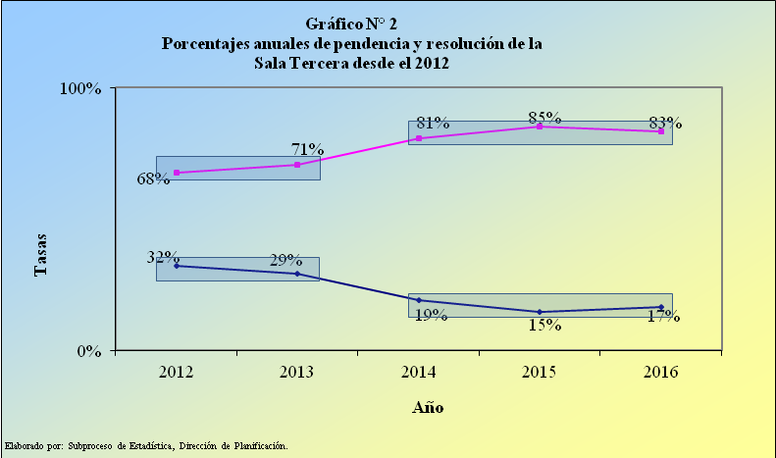

Otro indicativo de la posible relativa estabilidad de la gestión en general, se refleja en los porcentajes de pendencia y resolución. El peso relativo o porcentaje de resolución cayó del 85% en el 2015 al 83% en este año; esto es, de toda la cantidad de expedientes que componen la carga del trabajo del 2015 el 85% fue finiquitado mientras que, de la carga de trabajo tenida en el 2016 se finiquitó el 83%; 2% menos de finiquito relativo. Consecuentemente, el porcentaje de pendencia paso del 15% en el 2015 al 17% en el 2016; esto es, de toda la carga de trabajo reportada en el 2015 el 15% quedó para el siguiente año mientras que, de todo el volumen de asuntos a tramitar del 2016 quedaron pendientes, para períodos posteriores, el 17%.

Un corolario derivado de los resultados de estos indicadores, es el cambio de nivel estadístico de los indicadores antes indicados en el tiempo. Como se muestra en la gráfica siguiente en forma resaltada con cajas de oscilación, del 2012 al 2014 el porcentaje de resolución rondaba el 70% mientras que, en los últimos tres años se superó el límite del 80% de resolución. También, se puede apreciar en el período 2012-2013 lo pendiente de la carga de trabajo rondaba el 30% mientras que en los siguiente tres años estuvo por debajo del 20%.

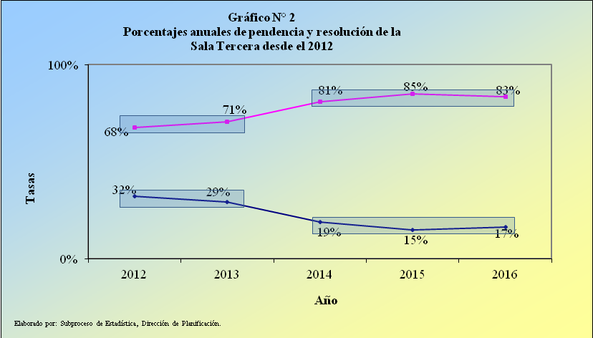

2. Carga de trabajo

Como se acotó al margen, la carga de trabajo es el resultado de sumar al volumen de casos pendientes al iniciar el año, lo concerniente al ingreso nuevo de causas (entrada) y los casos reentrados.

Uno de los aspectos que propicia el mantener altos niveles relativos de resolución y una baja pendencia (porcentajes de Resolución y Pendencia), es tener cargas de trabajo adecuadas en función de los recursos invertidos, traducido en cargas de trabajo cada vez más bajas en forma significativa como acontece en la Sala de Casación Penal de la Corte Suprema de Justicia. Como se muestra en el gráfico siguiente, la carga de trabajo del 2016 es del 43% de la calculada para cinco años antes; sea, en el 2011 el personal de la Sala de Casación Penal enfrentó 2.952 asuntos mientras que en el 2016 el volumen es sensiblemente menor al tenerse una carga de trabajo de 1.278 asuntos.

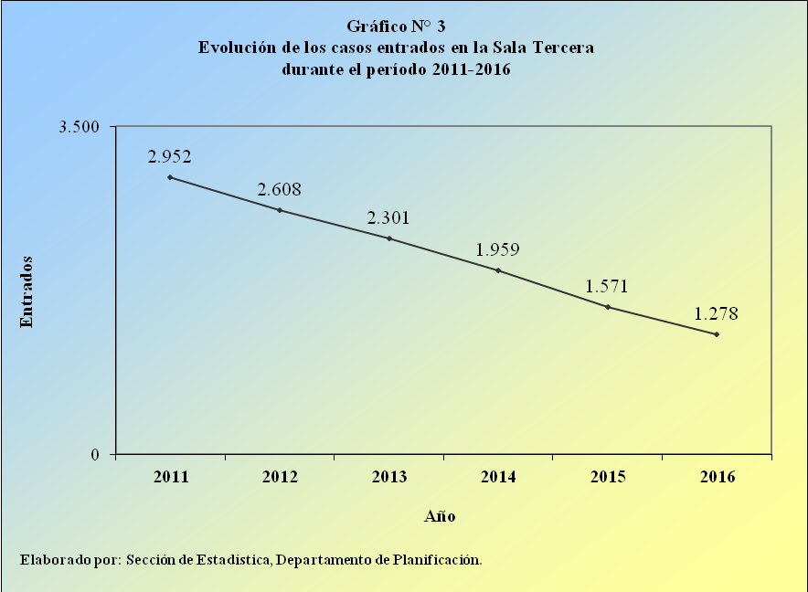

El patrón anterior es consecuencia del cada vez menor volumen de la existencia inicial (uno de los componentes principales de la Carga de Trabajo). Esto por el efecto conjunto de la caída de los casos entrados y el esfuerzo del personal por mantener niveles de finiquito superiores a los volúmenes de ingreso nuevo (entrada) a despacho como se verá con mayor detalle más adelante.

  - Casos entrados

2.1.1 Patrón general

En los últimos ocho años, el volumen de nuevo ingreso de causas o casos entrados por año, ha cambiado en lo que a patrón estadístico se refiere. Como se muestra en el siguiente gráfico, el nivel de la entrada anual del período 2009-2011 se ubicaba alrededor de los 1.500 asuntos anuales, pero a partir del 2013, tal patrón de ingreso cambió a uno decreciente hasta que la entrada del 2016, cuando se alcanzó a 1.038; ese valor es un 13% menor que el reportado un año antes y un 28% menor al reportado en el 2013 cuando se tenía el valor más alto de la última tendencia.

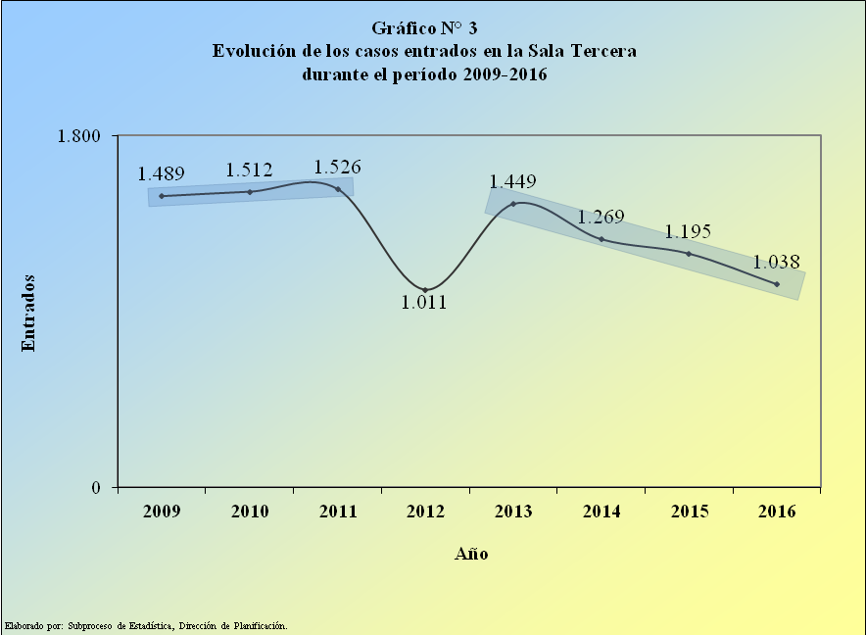

Por otro lado, la disminución de los casos entrados de este año respecto al inmediatamente anterior se manifestó en los tres primeros trimestres del año. En la tabla siguiente, se compara el ingreso nuevo por trimestre y se muestra que en cada trimestre, con excepción del cuarto, el ingreso nuevo de causas se redujo entre períodos homólogos.

Trimestre | Casos entrados
Trimestre | 2015 | 2016 | Variación | Resultado
TOTAL | 1.195 | 1.038 | -157 | Disminución
Primero | 345 | 240 | -105 | Disminución
Segundo | 311 | 305 | -6 | Disminución
Tercero | 316 | 268 | -48 | Disminución
Cuarto | 223 | 225 | 2 | Aumento

2.1.2. Entrada por tipo de proceso

La distribución porcentual de la entrada por tipo de proceso a atender en la Sala de Casación Penal muestra cambios en el 2016 respecto al 2015. Como se despliega en la gráfica siguiente, el peso relativo o porcentual de los asuntos entrados como casaciones sube al 61% del 56% calculado un año antes. Por su parte, las revisiones de este año llegan a ser el 29% cuando que doce meses antes eran el poco más de un tercio (34%) y en el resto de la tipología destaca el aumento del peso relativo de las solicitudes de informe que en el 2015 eran el 2% y ahora son el 5%.

Gráfico N° 4

Distribuciones porcentuales del 2015 y 2016 del Volumen de nuevo ingreso de casos en la Sala de Casación Penal de la Corte Suprema según tipo de Proceso

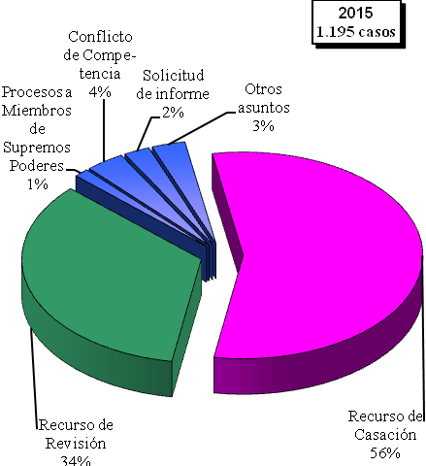 | 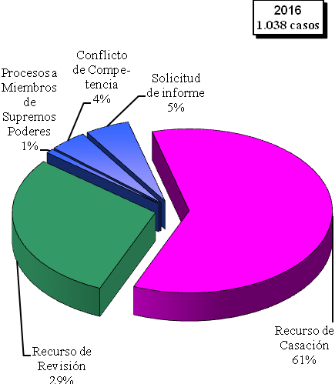
Elaborado por: Sección de Estadística, Departamento de Planificación

Lo anterior acontece, por efecto conjunto entre la baja de la cifra de entrados y por los cambios internos de la tipología estadística. La pérdida de 5 puntos porcentuales en las revisiones se debe a que éstas cayeron de 411 en el 2015 a 305 en el 2016; 106 menos, como se muestra en la siguiente tabla. Las casaciones también disminuyen, pero en menor magnitud absoluta y como son mayoría significativa, el peso en comparación con el resto de la tipología aumenta.

Tipo de proceso | Casos Entrados |  | Variación
Tipo de proceso | 2015 | 2014 | Variación
TOTAL . . . | 1.195 | 1.038 | -157
Recurso de Casación | 662 | 628 | -34
Recurso de Revisión | 411 | 305 | -106
Procesos a Miembros de Supremos Poderes | 16 | 9 | -7
Conflicto de Competencia | 42 | 44 | 2
Solicitud de informe | 28 | 52 | 24
Otros asuntos | 36 | 0 | -36

2.1.3 Procedencia de los recursos de casación entrados

Es natural que la mayoría de los recursos de Casación entrados a Sala provengan sobre sentencias dictadas en alguno de los cuatro tribunales de Apelación de Sentencia que operan en el país; solo cuatro asuntos provienen de despachos diferentes a tal conformación⁽⁾.
Procedencia | Recursos de Casación |  | Variación absoluta
Procedencia | 2015 | 2016 | Variación absoluta
TOTAL | 662 | 628 | -34
Tribunal Apelación Sentencia | 658 | 624 | -34
II Circuito San José | 357 | 323 | -34
San Ramón | 103 | 145 | 42
Cartago | 144 | 115 | -29
Santa Cruz | 54 | 41 | -13
Otros despachos judiciales | 4 | 4 | 0

De la tabla anterior, el rasgo estadístico más sobresaliente es la disminución de la interposición de recursos sobre lo resuelto en tres de los cuatro tribunales de Apelación de Sentencia; solo en el Tribunal de Apelación de Sentencia Penal con sede en San Ramón de la provincia de Alajuela aumentó la cifra de casaciones planteadas ante la Sala de Casación Penal. Mientras que los tribunales de Apelación de Sentencia Penal con asiento en el Segundo Circuito Judicial de San José, Cartago y Santa Cruz las disminuciones fueron del orden del 10%, 20% y 24% respectivamente. En el ubicado en San Ramón el crecimiento de la cifra de casaciones presentadas fue de poco más de dos quintas partes (41%) adicionales al pasar de 103 casaciones en el 2015 a 145 un año después, y ello aconteció esencialmente en el segundo y tercer trimestre del año como se muestra en el siguiente cuadro estadístico donde se comparan las cifras entre trimestres homólogos.

Casaciones presentadas ante la Sala de Casación Penal provenientes del Tribunal de Apelación de Sentencia Penal de San Ramón según trimestre para los años 2015 y 2016

Trimestre | Año de ingreso |  | Variación
Trimestre | 2015 | 2016 | Variación
TOTAL | 103 | 145 | 42
Primero | 29 | 33 | 4
Segundo | 25 | 48 | 23
Tercero | 29 | 42 | 13
Cuarto | 20 | 22 | 2

La interacción de las disminuciones y aumento antes indicados impacta la distribución porcentual de las casaciones entradas diferenciando la asociada al 2016 con la del 2015. Si bien continua siendo la cantidad de lo presentado ante Sala contra sentencias dictadas en el Tribunal de Apelación de Sentencia Penal del Segundo Circuito Judicial de San José la de mayor frecuencia, este conglomerado de casaciones se reduce en un 2% del 2015 al 2016 (del 54% al 52% respectivamente) También los asuntos presentados contra lo dictaminado en el Tribunal de Cartago pierde un 4% de un año al otro al pasar de 22% en el 2015 al 18% un año después, mientras que, las casaciones interpuestas contra lo resuelto en Santa Cruz pasan a ser el 7% este año, cuando que doce meses antes eran el 8%. Estas disminuciones porcentuales contrastan con el aumento al 23% de peso relativo de la interposición sobre lo sentenciado en el Tribunal de Apelación de San Ramón de este año; un siete puntos porcentuales adicionales al 16% calculado en el 2015. Estos cambios se muestran en forma gráfica a continuación:

Gráfico N° 4

Distribuciones porcentuales del 2015 y 2016 del volumen de nuevo ingreso de Recursos de Casación a la Sala de Casación Penal de la Corte Suprema según Tribunal de Apelación de Sentencia Penal de donde proveinen

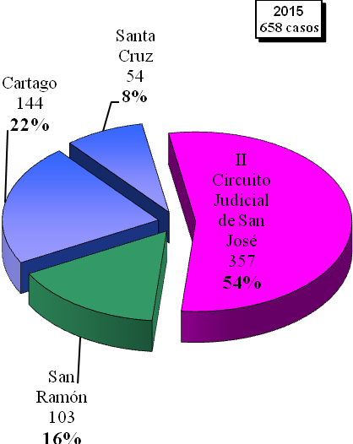 | 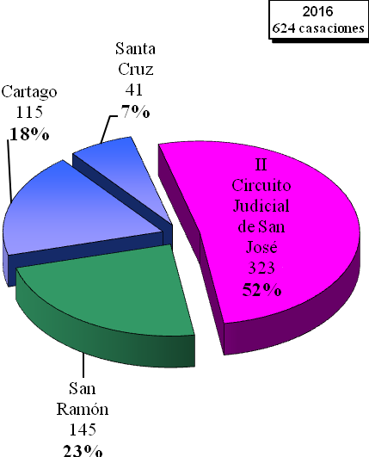
Nota: solo se representan en este gráfico los datos provenientes de los Tribunales de Apelación de Sentencia Penal; no se incluyen los cuatro casaciones indicadas como provenientes de otras jurisdicciones reportadas en cada año.

Elaborado por: Sección de Estadística, Departamento de Planificación

2.1.4. Nuevo ingreso de causas según título del delito denunciado

En el siguiente despliegue de información estadística se compara las distribuciones absolutas según los Títulos de Delito o Ley Infringida de los recursos de Casación entrados de los años 2015 y 2016.

Recursos de Casación más frecuentes
Tipo de delito por Título de Familia | Año |  | Varia-
Tipo de delito por Título de Familia | 2015 | 2016 | ción
TOTAL | 662 | 628 | -34
Disminuciones:
Sexuales | 160 | 124 | -36
Contra la propiedad | 184 | 171 | -13
Infracción a la Ley de Psicotrópicos | 87 | 74 | -13
Contra el honor | 15 | 9 | -6
Infracción Ley de Armas y Explosivos | 13 | 8 | -5
Aumentos:
Infracción leyes especiales | 5 | 14 | 9
Infracción Ley de Penalizac. Viol. Ctra. Mujer | 16 | 22 | 6
Contra la fe pública | 19 | 24 | 5
Contra la autoridad pública | 13 | 16 | 3
Contra la vida | 121 | 122 | 1
Contra la seguridad común | 15 | 16 | 1
Otros delitos | 14 | 28 | 14

De la tabla anterior, se aprecian los cambios leves en términos absolutos con excepción de los asuntos relacionados con delitos sexuales impactando el peso relativo tenido de un período al otro. Los recursos de casación presentados en delitos sexuales disminuyeron en el 2016 en 36 casaciones respecto a lo reportado un año antes, significando, en términos relativos, que este rubro se redujo en casi una cuarta parte (23%) de un año al otro. Si bien, la rebaja absoluta indicada podría ser considerada como pequeña (3 casaciones al mes menos), en una base numérica relativamente pequeña de casaciones presentadas a escala total (628 casos) ante Sala, se produce una reducción en el peso relativo de este Título de Delito como muestra en siguiente comparación gráfica de las distribuciones relativas para los años en observación estadística. Obsérvese que en el 2015 casi una cuarta parte (24%) de las casaciones nuevas estaban asociadas con delitos sexuales pero un año después tal conglomerado de asuntos pasa a ser el 20% (una quinta parte) del total de presentado. Ello acontece mientras los otros tres títulos más frecuentes (Contra la propiedad, Contra la Vida y la infracción a la Ley de Narcotráfico) se presentan con cambios leves en los porcentajes correspondientes.

Gráfico N° 4

Distribuciones porcentuales del 2015 y 2016 del volumen de nuevo ingreso de Recursos de Casación a la Sala de Casación Penal de la Corte Suprema según Tribunal de Apelación de Sentencia Penal de donde proveinen

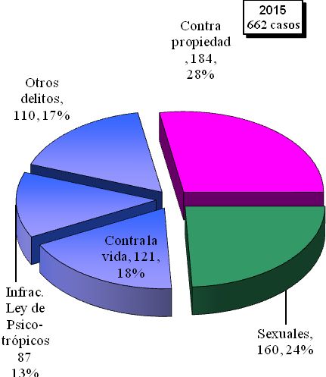 | 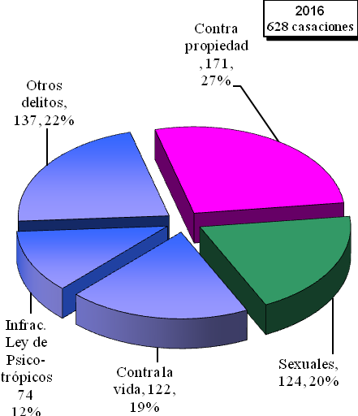
Nota: solo se representan en este gráfico los datos provenientes de los Tribunales de Apelación de Sentencia Penal; no se incluyen los cuatro casaciones indicadas como provenientes de otras jurisdicciones reportadas en cada año.

Elaborado por: Sección de Estadística, Departamento de Planificación

El desglose más detallado con las frecuencias absolutas de las casaciones entradas durante el 2016 por delito inclusive para cada trimestre se presenta en el cuadro N°5 de este anexo.

- Casos terminados

3.1 Patrón del Nivel de finiquito y votación por el fondo anual

En el último quinquenio, tanto el volumen anual de casos terminados como la cantidad de votos de fondo dictados por año (“con o sin lugar” en recursos de casación y revisión) tienden hacia la baja.

Como se puede apreciar en el gráfico siguiente, en el 2012 se llegó a concluir 1.768 asuntos, cifra que irá reduciéndose en diferentes magnitudes año con año hasta llegar al 2016 cuando se dictaron 1.066 casos. Este último monto es un 20% menor respecto al reportado un año antes y un 40% más bajo que el reportado cinco años antes.

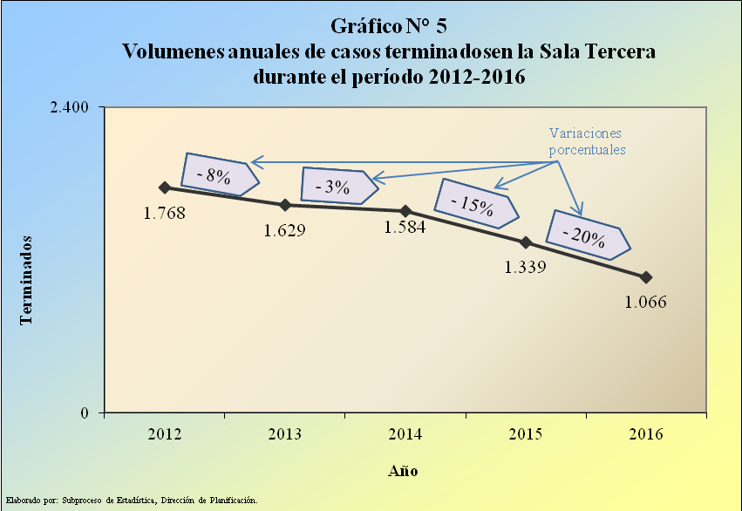

Por su parte, los votos de fondo del 2012 eran 864, volumen que irá reduciéndose año con año hasta llegar al 2016 a reportarse solamente 172. Esta última cifra es un 24% más baja que la reportada un año antes y un 80% menor a la reportada en el 2012.
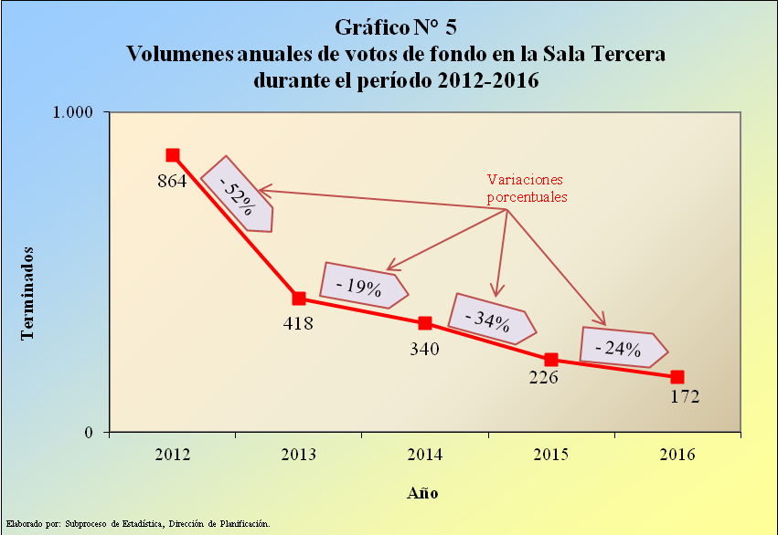

Un corolario de los patrones anteriores es que en el último quinquenio, la velocidad con la que se redujeron año con año la cantidad de sentencias con y sin lugar tanto en casaciones como revisiones es mayor la como lo hizo la cantidad de casos terminados. Esto se muestra en el grafico siguiente al mostrar las “cajas de dirección de variación porcentual” de ambas curvas; así del 2012 al 2013 los votos de Fondo se redujeron en un 52% mientras, los casos terminados en general lo hicieron en un 8%, del 2013 al 2014 la disminución relativa en la resolución de fondo fue del 19% pero el nivel de finiquito lo hizo en un 3%, del 2014 al 2015 los resultados fueron del 34% y 15% respectivamente y finalmente del 2015 al 2017 las reducciones fueron del 24% en los votos de fondo mientras que los casos terminados cayeron en un 20%.

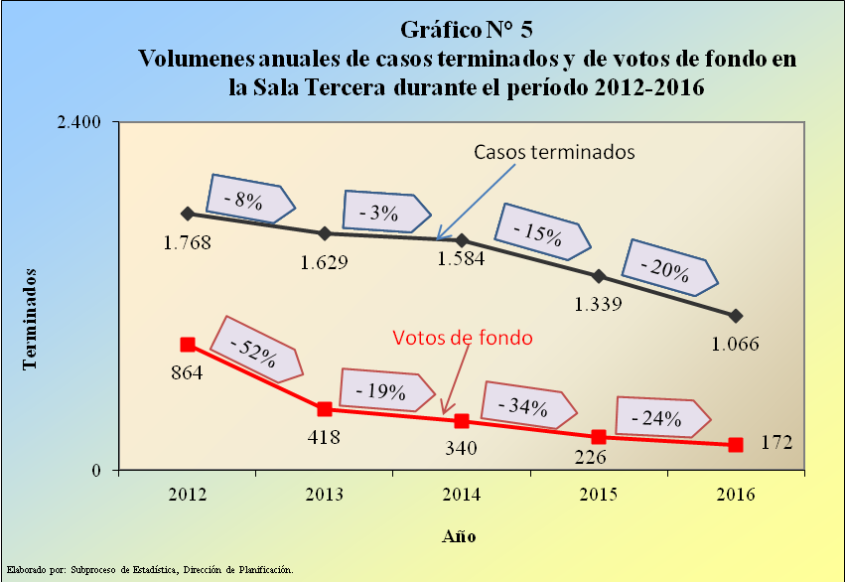

3.2 Tipo de resolución dictada

La inadmisibilidad se redujo en forma significativa en este año respecto a lo reportado del 2013 al 2015 pero es todavía superior a lo reportado del 2012 para atrás. En los tres años inmediatamente anteriores al 2016 la cantidad de resoluciones declarando la inadmisibilidad rondaba los 1000 anuales (1025 en el 2013, 1054 en el 2014 y 968 en el 2015 para un promedio anual del 1016 inadmisibilidades), tal patrón estadístico se interrumpe en este año cuando se reporta una rebaja en el rubro a 772 inadmisibilidades; cifra casi una cuarta parte (24%) más baja que el promedio anual indicado. No obstante, el reporte estadístico de inadmisibilidad del 2016 es superior al dado para el 2012 y especialmente del 2011, como se puede apreciar de la siguiente tabla.
 | Casos Terminados (Valores Absolutos) |  |  |  |  |  |  | Variaciones  2015/2016
Resolución Dictada | 2011 | 2012 | 2013 | 2014 | 2015 | 2016 |  | Absoluta | Relativa
Total | 1.385 | 1.768 | 1.629 | 1.584 | 1.339 | 1.066 |  | -273 | -20%
Inadmisible | 98 | 609 | 1.025 | 1.054 | 968 | 772 |  | -196 | -20%
Incompetencia en admisibilidad / fondo | 101 | 137 | 53 | 59 | 62 | 43 |  | -19 | -31%
Recurso de casación sin lugar | 734 | 482 | 154 | 80 | 65 | 60 |  | -5 | -8%
Recurso de casación con lugar | 279 | 241 | 111 | 91 | 92 | 92 |  | 0 | 0%
Recurso de revisión sin lugar | 54 | 117 | 117 | 35 | 14 | 9 |  | -5 | -36%
Recurso de revisión con lugar | 24 | 24 | 36 | 134 | 55 | 11 |  | -44 | N.R.
Acumulación | 41 | 77 | 33 | 41 | 12 | 13 |  | 1 | 8%
Desistimiento | 4 | 7 | 13 | 12 | 4 | 4 |  | 0 | N.R.
Resolución de informes | 0 | 0 | 0 | 0 | 47 | 55 |  | 8 | N.R.
Otros motivos | 30 | 43 | 63 | 0 | 6 | 0 |  | -6 | N.R.
Procesos Miembros Supremos Poderes
Desestimados | 18 | 29 | 16 | 21 | 10 | 7 |  | -3 | N.R.
Incompetencia | 1 | 0 | 1 | 11 | 1 | 0 |  | -1 | N.R.
Otro tipo de resolución | 1 | 2 | 7 | 46 | 3 | 0 |  | -3 | N.R.

Otro rasgo sobresaliente del despliegue de datos anterior es la cada vez más reducida cantidad de resoluciones de fondo en recursos de Revisión planteados anualmente en el periodo 2014-2015, mientras que el volumen de finiquito en recursos de Casación se presentan relativamente estable en el mismo lapso. Las revisiones declaradas “sin lugar” eran 35 en el 2014 pero dos años después son solo nueve; las declaradas “con lugar” fueron 134 en el 2014 para caer a solo once en el 2016. Los recursos de casación “con lugar” fueron 91 en el 2014, 92 en el 2015 y 92 en el 2016 denotando estabilización y aunque los montos de votos “sin Lugar” en recursos de Casación del 2015 y 2016 (65 y 60 respectivamente) son inferiores a lo reportado en el 2014 (80 sentencias) se observa relativa estabilidad en los dos últimos años. Como complemento a lo indicado se muestra la siguiente tabla con la que enfoca solamente los recursos de Casación y Revisión para los últimos tres años.

Votación por el fondo
Tipo de Recurso | Año
Tipo de Recurso | 2014 | 2015 | 2016
Casación Absolutos | 171 | 157 | 152
Sin lugar | 80 | 65 | 60
Con lugar | 91 | 92 | 92
Casación Porcentajes | 100% | 100% | 100%
Sin lugar | 47% | 41% | 39%
Con lugar | 53% | 59% | 61%
Revisión Absolutos | 169 | 69 | 20
Sin lugar | 35 | 14 | 9
Con lugar | 134 | 55 | 11
Revisión Porcentajes | 100% | 100% | 100%
Sin lugar | 21% | 20% | 45%
Con lugar | 79% | 80% | 55%

La similaridad de las distribuciones relativas de los casos terminados por tipo de resolución del 2015 y 2016 confirman que la baja en la inadmisibilidad explica una parte importante de la baja general del nivel de finiquito de este año.

Gráfico N° 4

Distribuciones porcentuales del 2015 y 2016 del volumen de casos terminados en la Sala de Casación Penal de la Corte Suprema según tipo de resolucion dictada

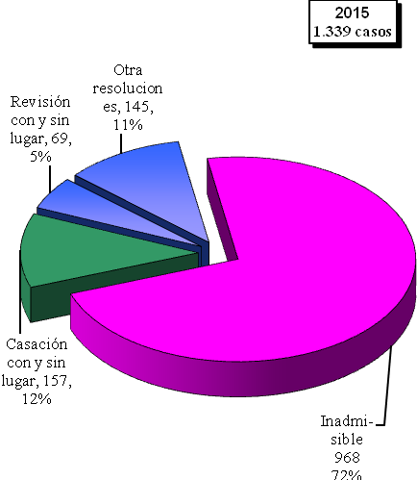 | 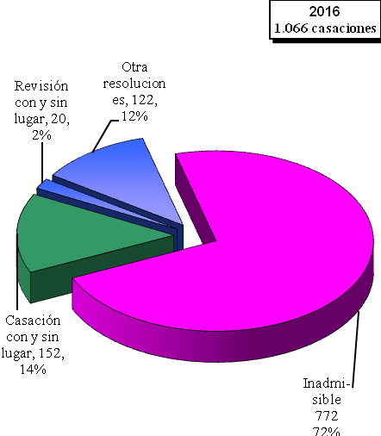
Elaborado por: Sección de Estadística, Departamento de Planificación

- Duración promedio

4.1 Resultado general

Aunque a un ritmo menor, la duración promedio calculada para este año, tanto en recursos de Casación como en recursos de Revisión votados por el fondo, tiende hacia la baja; comportamiento ocurrido en el período 2013-2016. En el 2013, se reportó la duración promedio más alta cuando se duraba 18 meses en emitir votos con y sin lugar en recursos de Casación y 24 meses y 3 semanas en recursos de revisión. Luego, en los siguientes años se irá reduciendo el tiempo promedio anual hasta llegar al 2016 cuando, se reporta una duración promedio, para los votos de fondo, de 5 meses con 3 semanas en casaciones y de 8 meses para las revisiones. De esta forma, la duración promedio se redujo significativamente del 2013 al 2016; 12 meses y 1 semana menos en casaciones y de 16 meses y 3 semanas menos para las revisiones. A continuación se muestran los resultados para el promedio anual de duración por tipo de recurso desde el 2011.

AÑO | Duraciones promedio en votos de fondo
AÑO | En Casaciones | En Revisiones
2011 | 11 meses 0 semanas | 20 meses 3 semanas
2012 | 15 meses 2 semanas | 24 meses 0 semanas
2013 | 18 meses 0 semanas | 24 meses 3 semanas
2014 | 10 meses 1 semana | 12 meses 0 semanas
2015 | 6 meses 0 semanas | 8 meses 2 semanas
2016 | 5 meses 3 semanas | 8 meses 0 semanas

No obstante lo anterior, es pertinente acotar que, si bien el resultado del 2016 se redujo respecto al año inmediatamente anterior, las diferencias en los cálculos correspondientes son leves, indicando el posible el inicio de un muevo comportamiento estadístico hacia la estabilidad de valores asumidos por este indicador; esto es, en alrededor de 6 meses para dictar votos de fondo en casaciones y de 8 meses para la votación de fondo en revisiones().

4.2 Razón del cambio de tendencia.

El indicativo de que se podría estar dando el inicio de un muevo comportamiento estadístico hacia la estabilidad en la duración promedio se sustenta en que la frecuencia de asuntos que llevaban más de 24 meses en el 2015 y 2016 fue baja o nula. De la tabla siguiente, se puede apreciar que en el 2014 se votaron 20 casaciones que llevaban en espera de trámite final en Sala más de 24 meses; estos representaban al 12% de todo lo votado, teniendo ello un efecto en el cálculo de la duración promedio a 10 meses con una semana, mientras que en el 2015 solo se dieron dos casos y 2016 ya no se manifestaron. Así la reducción y posterior ausencia de asuntos de gran antigüedad en la votación acaecida en los últimos dos años redujo el valor asumido por el indicador. Se espera que, al menos para los siguientes años, no se produzcan incrementos fuertes en el indicador ante la baja propensión a tener en espera asuntos por más de dos años.

Distribución por intervalos de duración al votar expedientes en los que recayó Casación
Intervalo de Duración | Año
Intervalo de Duración | 2014 | 2015 | 2016
Valores absolutos
TOTALES→ | 171 | 157 | 152
Hasta 3 meses | 34 | 53 | 47
De 4 a 6 meses | 50 | 61 | 59
De 7 a 9 meses | 33 | 23 | 29
De 10 a 12 meses | 18 | 9 | 7
De 13 a 18 meses | 13 | 9 | 10
De 19 a 24 meses | 3 | 0 | 0
Más de 24 meses | 20 | 2 | 0
Distribuciones porcentuales
TOTALES→ | 100% | 100% | 100%
Hasta 3 meses | 20% | 34% | 31%
De 4 a 6 meses | 29% | 39% | 39%
De 7 a 9 meses | 19% | 15% | 19%
De 10 a 12 meses | 11% | 6% | 5%
De 13 a 18 meses | 8% | 6% | 7%
De 19 a 24 meses | 2% | 0% | 0%
Más de 24 meses | 12% | 1% | 0%

En la votación de fondo en procesos de revisión, se reproduce el patrón anterior concerniente a lo votado en expedientes con recursos de casación. Se puede observar de la tabla siguiente, como la cantidad de asuntos con más de 24 meses de espera, de los dos últimos años, es significativamente inferior a la que se reportaba en el 2014; en ese año se resolvieron 29 procesos de revisión que tenían lapsos de espera altos (más de dos años de espera) pero en los siguientes dos años solo se presentó un asunto de esta naturaleza en el 2015 y en el 2016 ninguno.

Duración de los Votos de Revisión
Duración | 2014
Duración | 2014 | 2015 | 2016
Valores absolutos
 | 169 | 69 | 20
Hasta 3 meses | 2 | 5 | 1
De 4 a 6 meses | 52 | 31 | 7
De 7 a 9 meses | 69 | 13 | 6
De 10 a 12 meses | 10 | 1 | 4
De 13 a 18 meses | 3 | 18 | 2
De 19 a 24 meses | 4 | 0 | 0
Más de 24 meses | 29 | 1 | 0
Distribuciones porcentuales
TOTAL | 100% | 100% | 100%
Hasta 3 meses | 1% | 7% | 5%
De 4 a 6 meses | 31% | 45% | 35%
De 7 a 9 meses | 41% | 19% | 30%
De 10 a 12 meses | 6% | 1% | 20%
De 13 a 18 meses | 2% | 26% | 10%
De 19 a 24 meses | 2% | 0% | 0%
Más de 24 meses | 17% | 1% | 0%

El resultado del cálculo de la duración promedio eliminado los valores extremos se presenta en la siguiente tabla. En estadística se entiende “valores extremos” aquellos datos apartados de los modelos representativos y ubicados significativamente fuera en las distribuciones del conglomerado natural, sea lejos de donde está la mayoría de las observaciones en forma normal. Tal atipicidad puede influir en el resultado de un indicador pues aportan importantes montos a la variabilidad subyacente de los datos base para el cálculo. En términos generales, la duración promedio de todas las resoluciones sin considerar asuntos atípicos en cuanto a duración es 3 semanas menor que la duración calculada con todas las resoluciones.

TIPO DE RESOLUCIÓN | RESOLU-CIONES | DURACIÓN PROMEDIO
TIPO DE RESOLUCIÓN | RESOLU-CIONES | Total ⁽¹⁾ | Sin valores  extremos ⁽²⁾
Total | 1.066 | 2 meses 3 semanas | 2 meses 0 semanas
Resoluciones de Fondo | 172 | 6 meses 0 semana | 4 meses 1 semana
Recurso de casación sin lugar | 60 | 5 meses 1 semana | 3 meses 2 semanas
Recurso de casación con lugar | 92 | 6 meses 1 semana | 4 meses 1 semana
Recurso de revisión sin lugar | 9 | 9 meses 2 semanas | 7 meses 0 semanas
Recurso de revisión con lugar | 11 | 6 meses 3 semanas | 5 meses 0 semanas
Otras resoluciones | 894 | 2 meses 1 semana | 1 mes 3 semanas
Inadmisible | 772 | 2 meses 2 semanas | 2 meses 0 semanas
Incompetencias en adm. y fondo | 43 | 1 mes 0 semanas | 1 mes 0 semanas
Acumulación | 13 | 1 mes 2 semanas | 1 mes 0 semanas
Proc. Miemb. Sup. Pod. Desestimados | 7 | 7 meses 1 semana | 1 mes 1 semana
Resolución de Informe | 55 | 1 mes 1 semana | 1 mes 0 semanas
Desistido | 4 | 1 mes 2 semanas | 1 mes 2 semanas
1-/ Se refiere al cálculo, considerando la totalidad de las resoluciones dictadas.
2-/ Se refiere al cálculo, eliminando el registro de los resultados atípicos o extremos.

4.3 Patrones diferenciales entre tipo de resolución

Existe diferencias en el tiempo empleado para tramitar asuntos de fondo de acuerdo con el tipo de resolución que se dicta.

Durante el 2016 la declaratoria de “Con Lugar” dura más que la declaratoria de “Sin Lugar” en Recursos de Revisión mientras en los procedimientos de revisión se produjo un patrón inverso. En este año, se requirieron 5 meses y 1 semana para dictar un Recurso de Casación mientras que, se necesitaron en promedio 6 meses y 1 semana para la declaratoria “Con Lugar”, esto es un mes diferencia entre este tipo resolución. En los procesos de revisión declarados “Sin lugar” se requirieron en promedio 9 meses y 2 semanas mientras que los declarados “Con Lugar” 6 meses con 3 semanas en promedio, sea una diferencia de 2 meses y 3 semanas. Estos resultados se muestran junto con otros en la siguiente tabla.

TIPO DE RESOLUCIÓN DE FONDO E INADMISIBILIDAD | TIPO DE CASO
TIPO DE RESOLUCIÓN DE FONDO E INADMISIBILIDAD | Rec. de Casación |  | Proc. de Revisión
TIPO DE RESOLUCIÓN DE FONDO E INADMISIBILIDAD | Total | Duración Promedio | Total | Duración Promedio
Total | 621 | 2 meses  2 semanas | 321 | 3 meses  3 semanas
Recurso de casación sin lugar | 60 | 5 meses  1 semana
Recurso de casación con lugar | 92 | 6 meses  1 semana
Recurso de revisión sin lugar |  |  | 9 | 9 meses  2 semanas
Recurso de revisión con lugar |  |  | 11 | 6 meses  3 semanas
Inadmisible | 469 | 1 mes  2 semanas | 301 | 3 meses  3 semanas

- Circulante al finalizar el año

5.1 Patrón general

Si bien la baja en el circulante de la Sala Tercera al finalizar este año, es menor respecto a lo que acontecía desde 2011, el remanente de casos pendientes se enmarca dentro de la tendencia a la baja como se presenta en el gráfico siguiente. Al final del 2016, se tienen en el circulante 212 asuntos; 20 menos que el año inmediatamente anterior cuando se reportaban 232 asuntos. Así se produjo una reducción de la variable de un 8,6% cuando que de finales del 2014 a la conclusión del 2015 la reducción fue de casi dos quintas partes (38%) al pasarse de 375 a 232 de un año al otro.

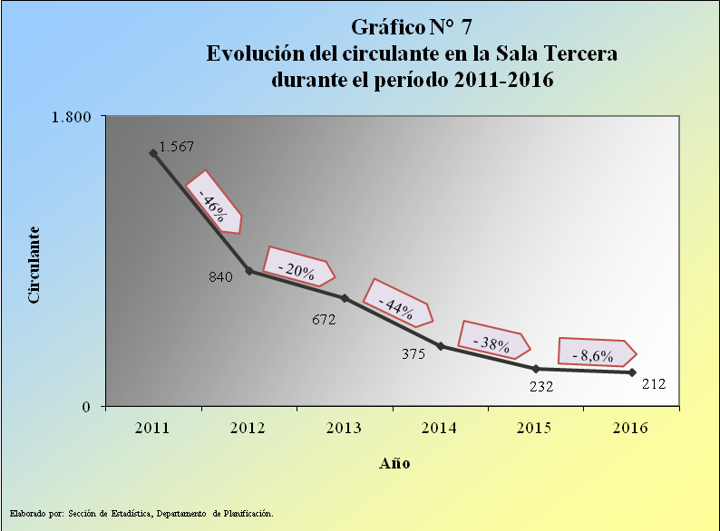

5.2 Circulante por tipo de asunto

Durante el 2016, casi tres quintas partes (57%) del circulante está compuesto por Recursos de Casación y casi dos quintas parte (39%) corresponde a procedimientos de Revisión pendientes de resolución definitiva en Sala, quedando solo un 4% para otros tipos de proceso como se presenta en el siguiente gráfico.

Gráfico N° 4

Distribución porcentual del Circulante al finalizar el 2016 en la
Sala de Casación Penal de la Corte Suprema según tipo asunto

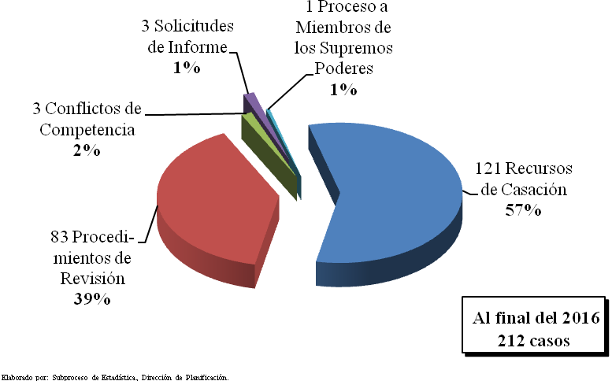
Elaborado por: Sección de Estadística, Departamento de Planificación

5.3 Antigüedad del Circulante.

Este año se reporta una reducción importante en el volumen de casos que componen el circulante y que llevaban más de doce meses de espera resolutiva en Sala. De los 212 casos que componen el circulante al finalizar el 2016, 211 ingresaron en ese mismo año y solo uno ingreso en el 2015, resultado que contrasta con lo reportado al final del 2015 cuando 46% de los asuntos que conformaron el circulante eran expedientes con más de 12 meses de espera final en Sala. Esto se resume en la siguiente tabla estadística.
Circulante al finalizar el 2015 y 2016 según momento de ingreso de los expedientes
(Cifras absolutas y relativas)
Momento de ingreso | Cantidad de expedientes por año |  | Distribución pocentual por año
Momento de ingreso | 2015 | 2016 | 2015 | 2016
Circulante final total | 232 | 212 | 100% | 100,0%
Hace más de 12 meses | 107 | 1 | 46% | 0,5%
Del año | 125 | 211 | 54% | 99,5%

Este resultado obliga a observar la distribución de los asuntos que componen el circulante final del 2016 e ingresados en ese mismo año por mes. En el siguiente despliegue de información estadística, se observa que 22 de los 211 expedientes bajo esta condición (poco más de una décima parte) ingresaron en el primer semestre del año, siendo que 9 de cada 10 expedientes en trámite al finalizar el año ingresaron en el segundo semestre del 2016.

Parte del circulante final del 2016 cuyos expedientes entraron en el mismo año clasificado por mes de ingreso
(cifras absolutas y relativas)
Mes de  ingreso | Cantidad de  expedientes | Porcentajes
TOTAL | 211 | 100%
Enero | 2 | 1%
Febrero | 2 | 1%
Marzo | 2 | 1%
Abril | 0 | 0%
Mayo | 3 | 1%
Junio | 13 | 6%
Julio | 11 | 5%
Agosto | 29 | 14%
Septiembre | 23 | 11%
Octubre | 34 | 16%
Noviembre | 36 | 17%
Diciembre | 56 | 27%

- Recursos de Casación con Prisión Preventiva

En los últimos tres años, una importante cantidad de resoluciones en recursos de casación con prisión preventiva son declarados inadmisibles, patrón que se mantiene este año a pesar de la disminución del volumen de resoluciones en este tipo de asunto. Como se muestra en la siguiente tabla, en el 2016 se reportan 151 recursos de casación con prisión preventiva cifra que es casi una quinta parte (19%) menor a la reportada un año antes (233 recursos) y más de dos quintas partes (44%) que el dato del 2014 (271 recursos). También, se puede notar que entre ocho a nueve de cada diez recursos de Casación con prisión preventiva votados son declarados inadmisibles, constituyéndose este tipo de resolución en la mayor frecuencia.

Casaciones con prisión preventiva
Estado del Expediente | Cantidad de casos |  |  |  | Porcentajes
Estado del Expediente | 2014 | 2015 | 2016 |  | 2014 | 2015 | 2016
Total | 271 | 233 | 173 |  | 100% | 100% | 100%
Term. Inadmisible | 229 | 187 | 151 |  | 85% | 80% | 87%
Term. Casación sin lugar Código nuevo | 22 | 22 | 13 |  | 8% | 9% | 8%
Term. Casación con lugar Código nuevo | 12 | 17 | 8 |  | 4% | 7% | 5%
Term. Incomp. x admisibilidad / fondo | 3 | 2 | 0 |  | 1% | 1% | 0%
Term. Desistido | 0 | 1 | 0 |  | 0% | 0% | 0%
Trámite | 5 | 4 | 1 |  | 2% | 2% | 1%

Por otro lado las declaraciones “Con Lugar” han oscilado del 4% al 7% en los últimos tres años.

- MATERIA PENAL JUVENIL

- Introducción

La competencia en materia Penal Juvenil inicia en el 2012 en la Sala de Casación Penal en donde opera una Sección Especializada en esta materia. La información estadística asociada con las principales variables desde eses año se muestran en la siguiente tabla.
Variables | Año
Variables | 2012 | 2013 | 2014 | 2015 | 2016
Circulante al iniciar ⁽¹⁾ | 0 | 3 | 3 | 7 | 10
Casos entrados | 21 | 20 | 29 | 31 | 41
Casos terminados | 18 | 20 | 25 | 28 | 32
Circulante al finalizar | 3 | 3 | 7 | 10 | 19

A pesar de que los montos anuales asociados a cada una de las variables son pequeños comparativamente con lo que se presenta en materia Penal de adultos, se delimitan algunos rasgos específicos.

La respuesta resolutiva no ha sido suficiente para atender la carga de trabajo anual tenida, teniendo ello el crecimiento del circulante al finalizar cada año en Penal Juvenil. Esto es, el volumen de casos terminados de cada año se ubica por debajo de los asociados a los casos entrados⁽⁾ y ello tiene un efecto en el crecimiento del circulante que ha aumentado especialmente en los dos últimos años. Una consecuencia de lo anterior es que el circulante al finalizar el 2016 (19 casos) es tanto como el ingreso de causas nuevas del 2012 y 2013 (21 y 20 asuntos respectivamente). Como se detallará más adelante, este fenómeno puede deberse, en el 2016, a cambios en los resultados de la votación donde ha imperado una mayor propensión a declarar “Con lugar” asuntos planteados, principalmente, por el Ministerio Público mientras la inadmisibilidad disminuye al mismo tiempo.

- Casos entrados

En el 2016, se produce un aumento en el ingreso nuevo de asuntos penales juveniles, especialmente en lo que a recursos de Casación se refiere. Este año, se reportan 41 casos entrados; 10 más que el 2015 cuando se registraron 31. Por otro lado, este año se reportan 37 eran Recursos de Casación mientras que un año antes eran 25 las casaciones nuevas; esto es, 12 más de un año al otro.

Tipo de Asunto | Casos Entrados
Tipo de Asunto | 2012 | 2013 | 2014 | 2015 | 2016
TOTAL | 22 | 20 | 29 | 31 | 41
Recurso de Casación | 18 | 17 | 27 | 25 | 37
Procedimiento de Revisión | 4 | 3 | 2 | 6 | 2
Conflicto de competencia | 0 | 0 | 0 | 0 | 2

Otro patrón derivado de la tabla anterior es que en ingreso nuevo anual de recursos de Casación desde el 2012 se da en una proporción que oscila entre 8 y 9 de cada 10 casos entrados.

Los casos entrados anualmente clasificados según el título del delito tipificado en el Código Penal desde el 2012, se muestra en la siguiente tabla. Se aprecia que encabezan los nuevos ingresos asociados con delitos contra la vida con 16 recursos; le siguen los nueve recursos planteados en asuntos acusados contra la vida, siete contra la propiedad y con menores frecuencias; contra la Libertad (2 recursos), contra la Ley de Penalización de la Violencia contra la Mujer (2 recursos) y uno Contra la Autoridad Pública.

Recursos de Casación entrados
Tipo de Delito | Año
Tipo de Delito | 2012 | 2013 | 2014 | 2015 | 2016
TOTAL | 18 | 17 | 27 | 25 | 37
Contra la Vida | 11 | 6 | 10 | 12 | 16
Contra la Propiedad | 4 | 9 | 7 | 8 | 7
Contra la Autoridad Pública | 1 | 2 | --- | --- | 1
Infracción Ley Psicotrópicos | 1 | --- | 1 | --- | ---
Sexuales | 1 | --- | 9 | 4 | 9
Contra la libertad | --- | --- | --- | 1 | 2
Penaliz. Viol. contra Mujer | --- | --- | --- | --- | 2

- Asuntos terminados

En este año, respecto a los anteriores, se ha dado un cambio importante en el resultado, especialmente de lo votado en recursos de casación. Del 2012 al 2014 en lo terminado en asuntos de naturaleza Penal Juvenil predominaba la inadmisibilidad como el tipo de resolución más frecuente. Para el 2015 se produce un incremento de las declaraciones con lugar sin superar el nivel observado para la inadmisión. En el 2016, la inadmisión es en términos practicos la mitad de los que se daba en los cuatro años anteriores y sube significativamente el volumen de recursos de Casación declarados con Lugar. De esta forma, parece que ha ocurrido un cambio importante en las consideraciones para resolver la casación Penal Juvenil en la Sala en el 2016.

Casos Terminados
Tipo de Resolución | AÑO
Tipo de Resolución | 2012 | 2013 | 2014 | 2015 | 2016
TOTAL | 18 | 20 | 25 | 28 | 32
Inadmisible | 13 | 14 | 16 | 12 | 7
Recurso de casación con lugar | 1 | 1 | 3 | 11 | 21
Recurso de casación sin lugar | 2 | 4 | 5 | 3 | 1
Procedimiento de revisión con lugar | --- | 1 | 1 | 1 | 1
Procedimiento de revisión sin lugar | 1 | --- | --- | --- | ---
Incompetencia en admisibilidad / fondo | 1 | --- | --- | --- | 2
Acumulado | --- | --- | --- | 1 | ---

Se podría afirmar que en realidad tal cambio aconteció durante el tercer trimestre del 2015 cuando se da una fuerte votación con lugar en recursos de casación, no obstante, durante el cuatro trimestre de ese año, el nivel de tales resoluciones cae hasta alcanzar los reportados en períodos trimestrales anteriores al tercero del año; esto último y desde la óptica estadística, indicaría que lo acontecido, de julio a setiembre de 2015, sería una situación escencialmente coyuntural. En su lugar, lo ocurrido a lo largo del 2016, cuando se produce mayores cantidades de votos con lugar a la vez que disminuye la inadmisibilidad a lo largo del año, indicaría el cambio de las consideraciones con la que tratan tales asuntos y quizá ello se deba a una variación en la forma y fondo de los sustentos jurídicos planteados por el Ministerio Público. Esto último, se sustenta en que en el 2016 de las 23 resoluciones de fondo dictadas en la Sala casi tres cuartas partes (17) fueron asignadas en recursos de casación presentadas por el Ministerio Público y de esos 17 votos emitidos, 16 fueron “Con Lugar”, como se muestra en la siguiente tabla. Así 6 de cada 10 votos de fondo dictados en el 2016 en la Sala de Casación Penal fueron declaraciones “Con lugar” en recursos de Casación penales juveniles planteados por los representantes del Ministerio Público.

Casos terminados en materia Penal Juvenil
Tipo de resolucion dictada | Total de votos | Presentados por el Ministerio Público | Otros recurrentes
TOTAL | 41 | 23 | 9
Resoluciones de Fondo | 29 | 17 | 6
Recurso de casación con lugar | 26 | 16 | 5
Recurso de casación sin lugar | 1 | 1 | ---
Recurso de revisión con lugar | 2 | --- | 1
Otras resoluciones | 12 | 6 | 3
Inadmisible | 10 | 4 | 3
Incomp. admisibilidad/fondo | 2 | 2 | 0

En la Sala de Casación Penal, las resoluciones en general en materia Penal Juvenil dictadas en 2016 requirieron más tiempo respecto a lo acontecido en los años anteriores. En este año, se requirieron 5 meses como promedio para el dictado de todo tipo de resoluciones, dos semanas más que el resultado del 2015. Tal resultado se da mientras la duración promedio en el dictados de sentencias de fondo se mantiene en los ejercicios del 2015 y 2016 (6 meses 2 semanas en cada año), pero el volumen de votación de fondo aumentó en el 2016 a 23 sentencias cuando que un año antes fueron 15; esto incide, por aritmética, en el cálculo de la duración promedio.
Variable | Años |  | Tipo de Resolución
Variable | Años | TOTAL | Resoluciones de Fondo | Otras resoluciones
Casos  Terminados | 2013 | 20 | 6 | 14
Casos  Terminados | 2014 | 25 | 9 | 16
Casos  Terminados | 2015 | 28 | 15 | 13
Casos  Terminados | 2016 | 31 | 23 | 9
 |  | TOTAL | Resoluciones de Fondo | Otras resoluciones
Duración Promedio | 2013 | 3 mes 0 sem | 4 mes 1 sem | 1 mes 0 sem
Duración Promedio | 2014 | 2 mes 1 sem | 4 mes 1 sem | 1 mes 1 sem
Duración Promedio | 2015 | 4 mes 2 sem | 6 mes 2 sem | 2 mes 2 sem
Duración Promedio | 2016 | 5 mes 0 sem | 6 mes 2 sem | 1 mes 1 sem

La carga de trabajo está compuesta por la suma del circulante al iniciar el 2016 y los casos entrados y reentrados durante este año.
La tasa de congestión mide el nivel de saturación o retraso que tienen las oficinas judiciales y su cálculo se obtiene al dividir la carga de trabajo entre el número de casos terminados en un período definido. Otra interpretación de este indicador para el 2016 es que se requirió terminar cerca de 20 casos adicionales por cada 100 terminados para que el circulante sea nulo o cercano a cero; esto es, se necesitaron unos 212 asuntos terminados adicionalmente a los 1.066 terminados durante el año para reportar un circulante de cero.
Según datos extraídos mediante el programa SIGMA para la Sala de Casación Penal y corroborado por Luis Carlos Matamoros Camacho, Técnico de Sala Casación Penal se reportan casaciones provenientes de los Tribunales de juicio de: I Circ. Judicial de San José, Secretaría de la Corte y II Circ. Judicial de Guanacaste y del Juzgado Penal I Circ. Judicial de San José.
Ello no debe interpretarse que tales niveles de duración sean los adecuados u óptimos. De hecho, pueden reducirse aún más especialmente cuando la existencia es baja como se comentará. Ello si se mantiene el volumen de recursos humanos, tecnológicos y físico que actualmente cuenta la Sala para atender tal nivel de circulante y no ocurre alguna situación extraordinaria que propicie un fuerte aumento en el ingreso de asuntos nuevos (entrados) a despacho. No obstante, la forma como se compilan los datos estadísticos desde la Sala Tercera puede hacer que los resultados sean diferentes e incomparables en el tiempo.
La excepción se da en el 2013 cuando la cantidad de casos terminados fue igual al volumen de casos entrados, lo que tuvo como consecuencia el estancamiento del circulante para ese año.

